粘度杯支架
产品说明：
腾瑞智科生产的粘度杯支架系列可适用于涂-4杯、福特杯（Ford Cup）、法国标准杯（NF杯）、DIN杯（丁杯）和ISO标准杯等。
支架内置水平仪，可以通过调节水平功能提供一个水平的测试平台。
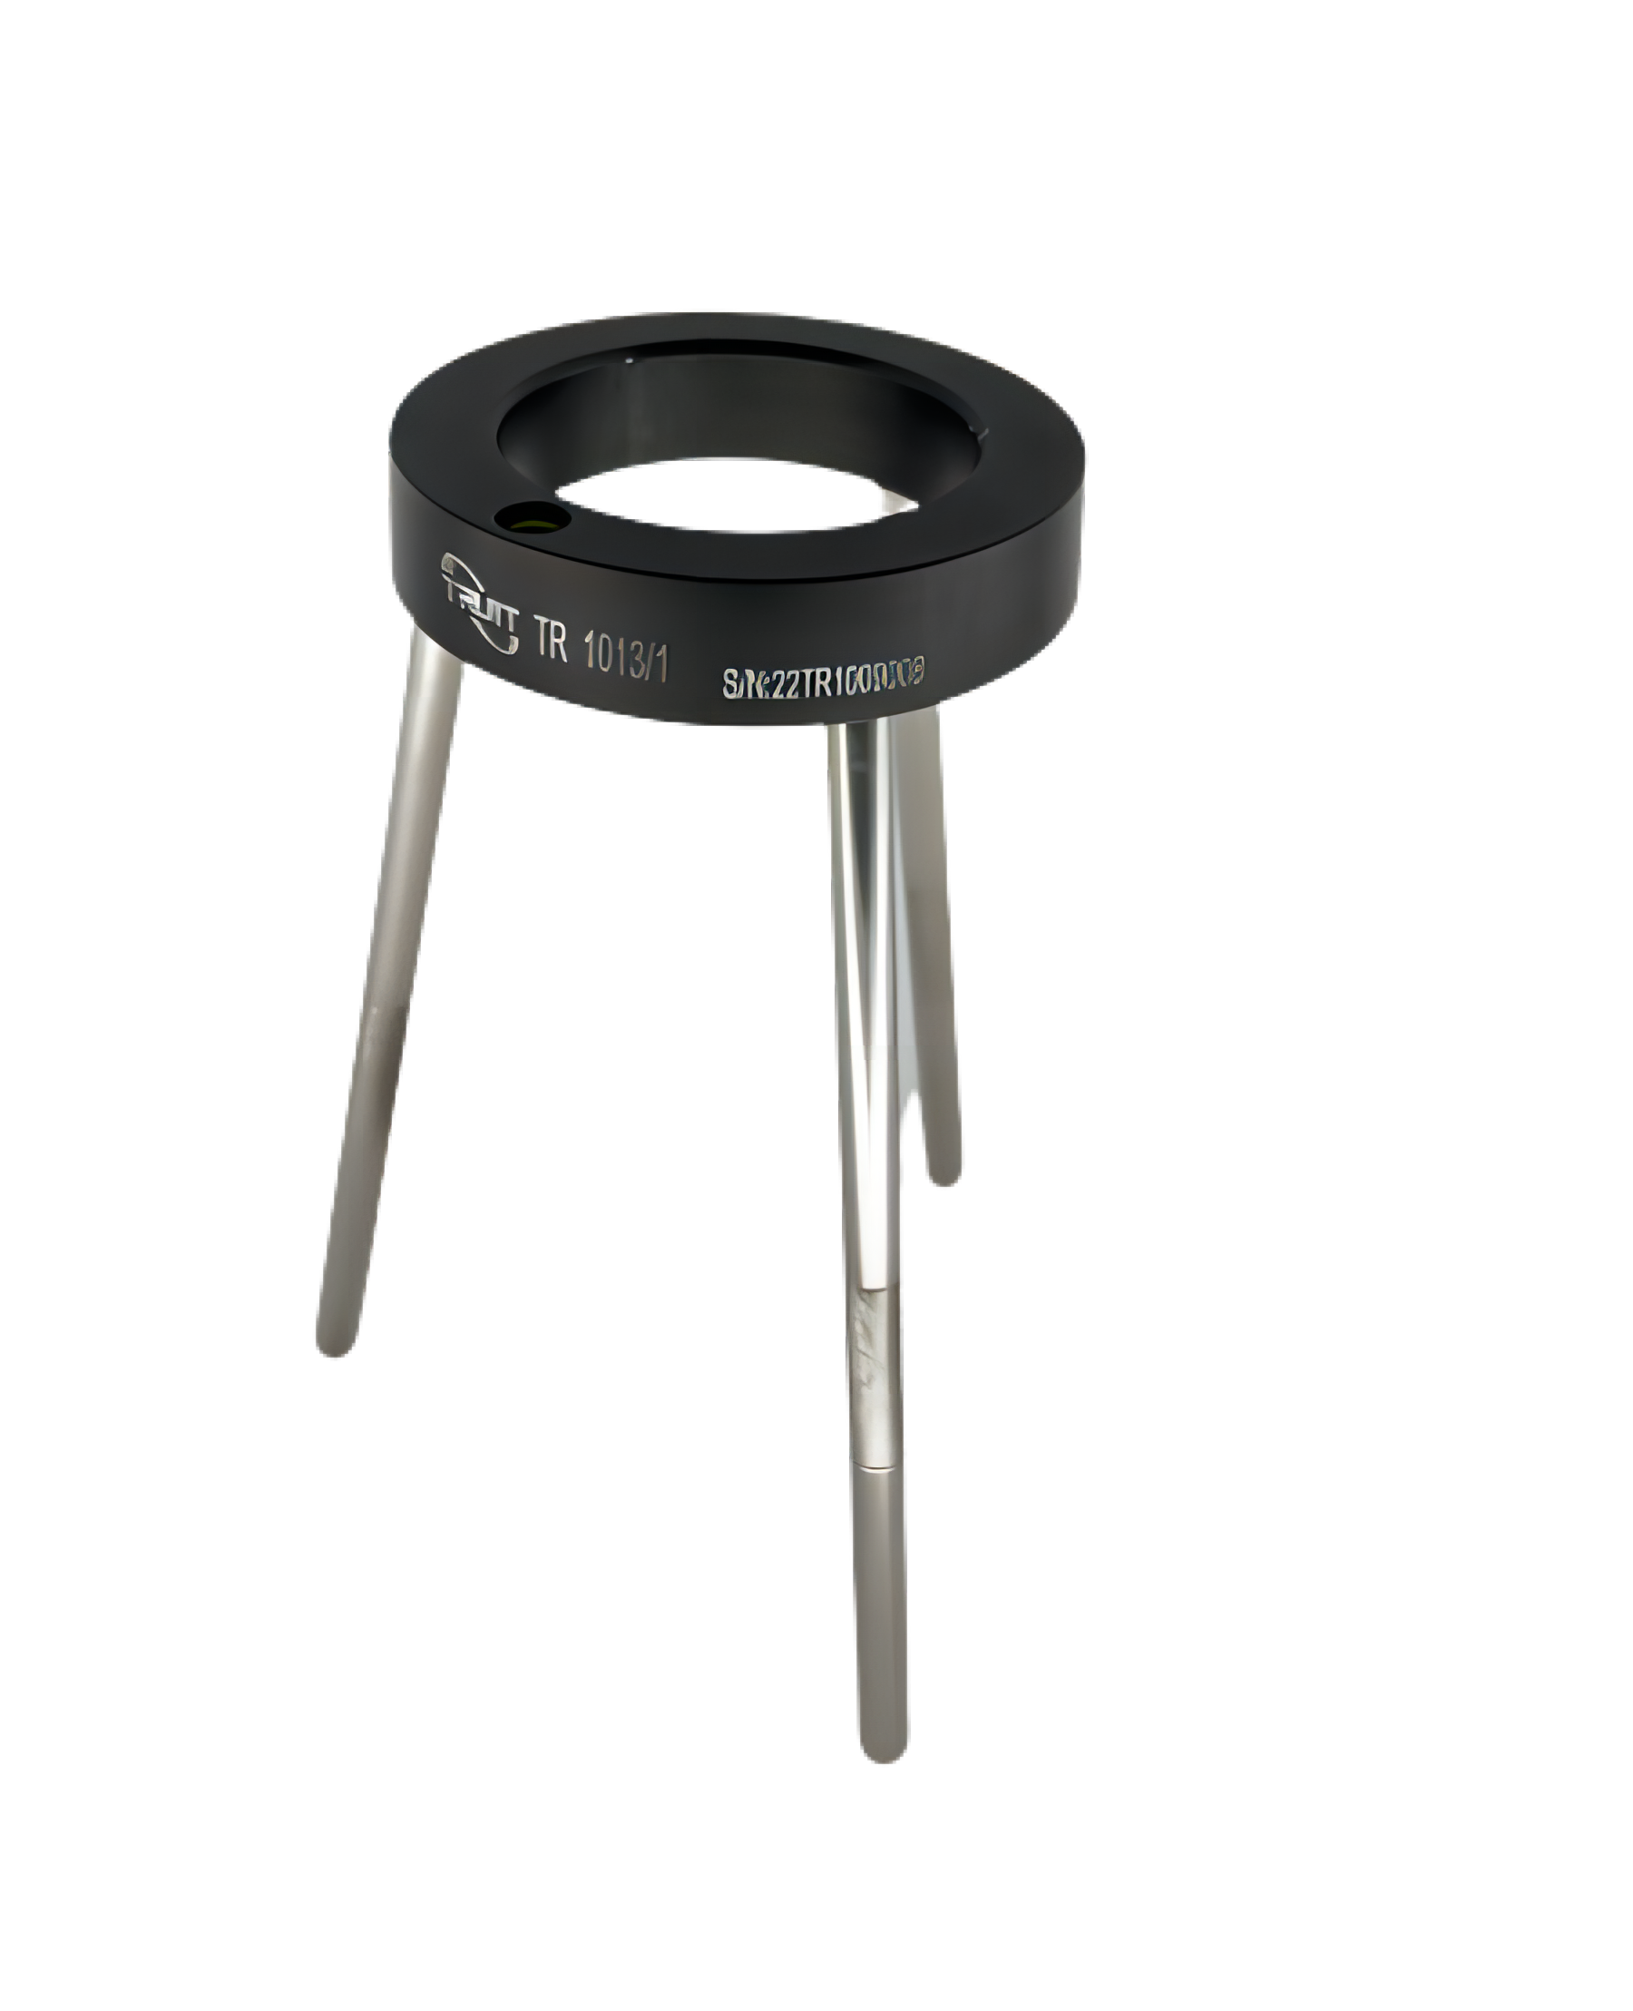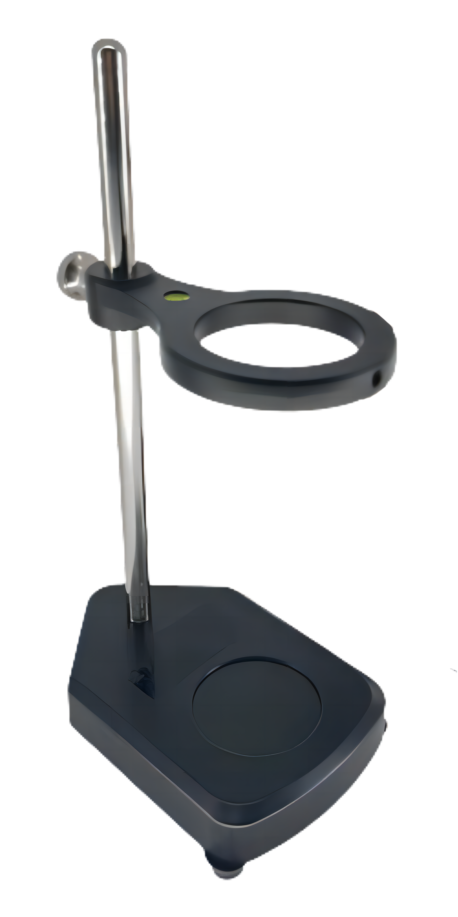

订购编号 | 产品名称 | 内孔径（mm） | 适 用 杯 类
TR 1013/1 | 三脚支架 | φ58.5 | 涂-4杯、福特杯、NF杯、DIN杯和ISO杯等
TR 1013/2 | 方型支架 | φ55.0 | 涂-4杯
订购信息：

